Parasolka w kratkę
Jesień tuż tuż. Wraz z ta porą roku nadejdą deszczowe i wietrzne dni. Przygotuj się już teraz i zamów solidny parasol. <strong>Parasolka w kratkę</strong> jest nie tylko modna, ale również bardzo wytrzymała.

Parasolka w kratkę - solidny i wytrzymały gadżet na deszczowe dni
Automatyczna damska parasolka w kratkę to wytrzymały i bardzo modny dodatek do stylizacji na wietrzne i deszczowe dni. Dzięki automatycznego składaniu i rozkładaniu jest bardzo prosta w obsłudze. Parasolka posiada trzysekcyjną konstrukcję, dzięki czemu składa się do bardzo małych rozmiarów. Można bez trudu przechowywać ją w małym plecaku i torebce.

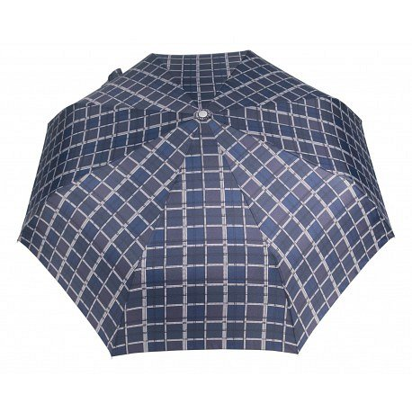
Jak jest zbudowana parasolka w kratkę?
Parasolka w kratkę jest bardzo solidna i wytrzymała. Została zbudowana z wysokiej jakości materiałów. Stelaż składa się z mocnej i lekkiej czaszy zbudowanej z aluminium oraz włókien szklanych. Oprócz tego, parasol posiada stalową rurkę teleskopową oraz plastikową rączkę. Poszycie to poliester Pongee.

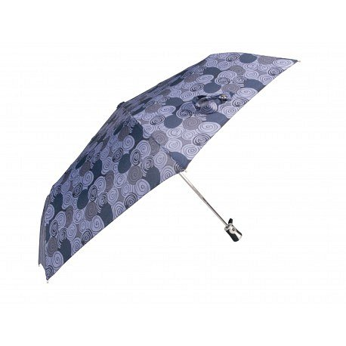
Poznaj ofertę sklepu Parasol
W sklepie Parasol kupicie wiele rodzajów parasoli, zarówno manualnych, jak i automatycznych. Dostępne są parasolki małe i duże dwuosobowe. Oprócz tego, firma oferuje również bardzo wytrzymałe parasole reklamowe, na których można zamieścić logo firmy. A jeśli spodobała Ci się parasolka w kratkę, nie czekaj do jesieni, tylko zamów ją już dziś! Zapraszamy!

